Министерство науки и высшего образования Российской Федерации
Федеральное государственное автономное образовательное учреждение высшего образования
«Пермский национальный исследовательский политехнический университет»

Электротехнический факультет
Кафедра информационных технологий и автоматизированных систем (ИТАС)
Направление подготовки: 09.03.04 Программная инженерия

ОТЧЁТ
по лабораторной работе № 7
«Нелинейные уравнения»
по дисциплине «Основы алгоритмизации и программирования»

Вариант 15

Выполнил: студент группы РИС-25-2б
Шеремет Семён Олегович

Проверила: доц. Полякова О.А.

Пермь 2025

СОДЕРЖАНИЕ

1 Метод половинного деления .............................................................. 3
1.1 Постановка задачи ......................................................................... 3
1.2 Анализ решения ............................................................................. 3
1.3 Геометрическое решение .................................................................. 4
1.4 Блок-схема алгоритма ..................................................................... 5
1.5 Текст программы ............................................................................. 6
1.6 Результат выполнения ..................................................................... 7
2 Метод Ньютона ...................................................................................... 8
2.1 Постановка задачи ......................................................................... 8
2.2 Анализ решения ............................................................................. 8
2.3 Геометрическое решение .................................................................. 9
2.4 Блок-схема алгоритма ..................................................................... 10
2.5 Текст программы ............................................................................. 11
2.6 Результат выполнения ..................................................................... 12
3 Метод итераций .................................................................................... 13
3.1 Постановка задачи ......................................................................... 13
3.2 Анализ решения ............................................................................. 13
3.3 Геометрическое решение .................................................................. 14
3.4 Блок-схема алгоритма ..................................................................... 15
3.5 Текст программы ............................................................................. 16
3.6 Результат выполнения ..................................................................... 17
Заключение ............................................................................................ 18

1. МЕТОД ПОЛОВИННОГО ДЕЛЕНИЯ
1.1 Постановка задачи
Цель работы: решить нелинейное уравнение 3x − 4·ln(x) − 5 = 0 методом половинного деления.
Входные данные:
а) отрезок, содержащий корень: [2; 4];
б) точность: ε = 10
1.2 Анализ решения
Нелинейное уравнение 3x − 4·ln(x) − 5 = 0 имеет трансцендентный вид.
Поскольку из условия известно, что корень точно лежит на отрезке [2; 4], для того чтобы метод половинного деления давал результат, необходимо доказать, что функция монотонна и непрерывна на данном отрезке.
а) На область определения функции влияет лишь ln(x): область определения x > 0. Это гарантирует, что функция непрерывна на [2; 4].
б) Производная функции: f'(x) = 3 − 4/x. Точка экстремума: x* = 4/3 ≈ 1,33. Поскольку 4/3 < 2, на всём отрезке [2; 4] производная положительна, следовательно, функция строго возрастает и монотонна.
Метод половинного деления состоит в следующем: обозначим [2; 4] как [a; b]. Берётся точка x₀ = (a + b) / 2, после чего проверяется условие f(a)·f(x₀) ≤ 0. Если условие выполнено, то корень лежит в [a; x₀] и b сдвигается в x₀; в противном случае — в [x₀; b] и a сдвигается в x₀. Процедура повторяется до тех пор, пока |b − a| < ε.
Поскольку точность равна 10⁻⁶, в результате существенны 6 цифр после запятой.
1.3 Геометрическое решение
На рисунке 1 показан график функции f(x) = 3x − 4·ln(x) − 5 на отрезке [2; 4]. Корень уравнения соответствует точке пересечения графика с осью абсцисс.

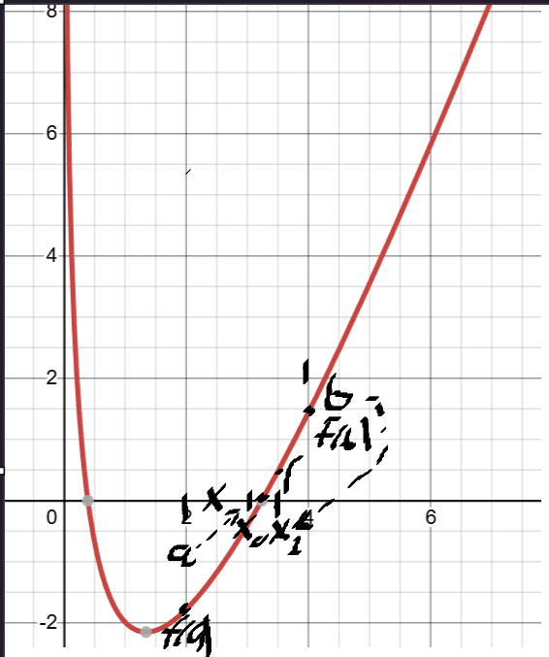
Рисунок 1 — График функции f(x) = 3x − 4·ln(x) − 5, иллюстрация метода половинного деления
1.4 Блок-схема алгоритма
Блок-схема вспомогательной функции f(x) представлена на рисунке 2. Блок-схема основного алгоритма метода половинного деления представлена на рисунке 3.

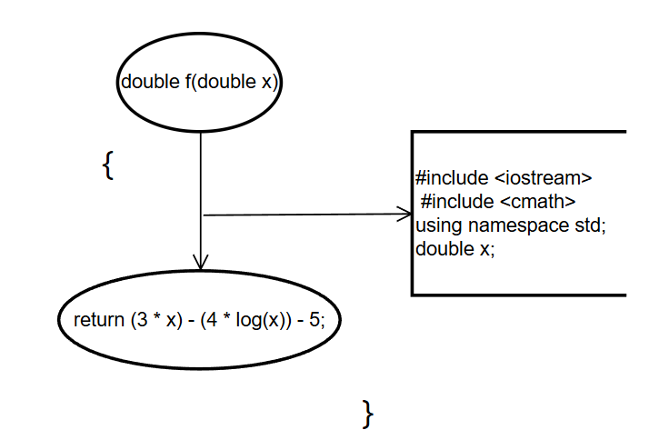
Рисунок 2 — Блок-схема функции f(x)

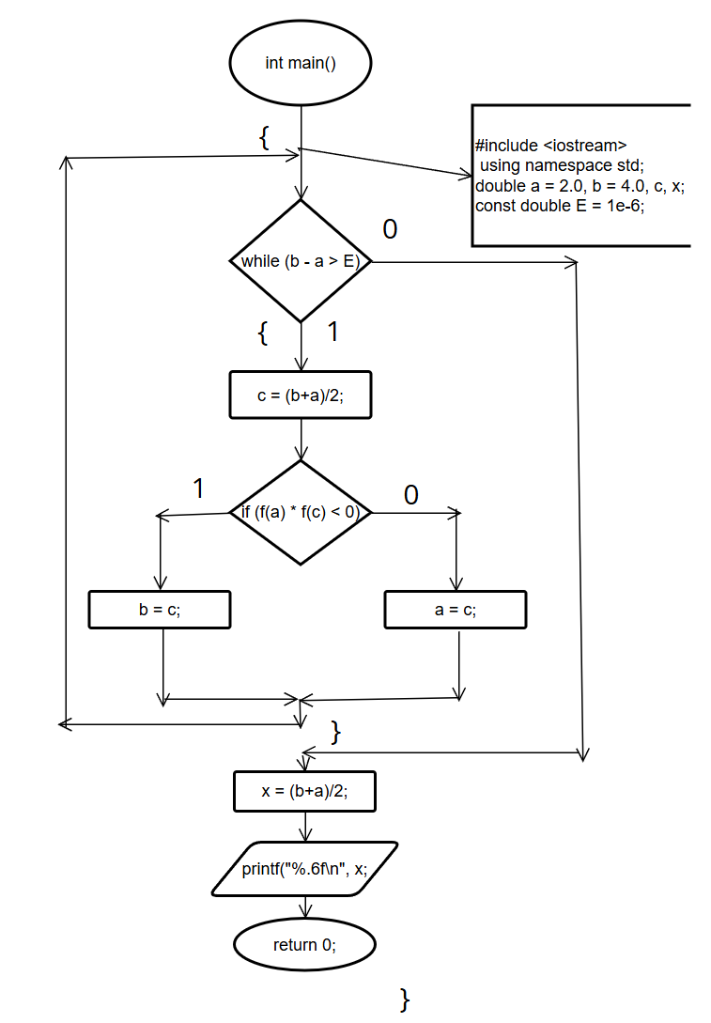
Рисунок 3 — Блок-схема метода половинного деления
1.5 Текст программы
Программа реализована на языке C++. Текст программы приведён в листинге 1.

Листинг 1 — Метод половинного деления (C++)
#include <iostream>
#include <cmath>
#include <chrono>

using namespace std;

double f(double x) {
return (3 * x) - (4 * log(x)) - 5;
}

int main() {
auto start = std::chrono::high_resolution_clock::now();

double a = 2.0, b = 4.0, c, x;
const double E = 1e-6;

while (b - a > E) {
c = (b + a) / 2;
if (f(a) * f(c) < 0) {
b = c;
} else {
a = c;
}
}
x = (a + b) / 2;
printf("%.6f\n", x);

auto end = std::chrono::high_resolution_clock::now();
chrono::duration<double> duration = end - start;
cout << endl << duration.count() << " seconds";
return 0;
}

1.6 Результат выполнения
Результат выполнения программы представлен на рисунке 4.

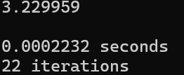
Рисунок 4 — Результат выполнения программы (метод половинного деления)

2. МЕТОД НЬЮТОНА
2.1 Постановка задачи
Цель работы: решить нелинейное уравнение 3x − 4·ln(x) − 5 = 0 методом Ньютона.
Входные данные:
а) отрезок, содержащий корень: [2; 4];
б) точность: ε = 10⁻⁶.
2.2 Анализ решения
Нелинейное уравнение 3x − 4·ln(x) − 5 = 0 имеет трансцендентный вид.
Для применения метода Ньютона необходимо, чтобы функция была монотонна и непрерывна на отрезке [2; 4].
а) Функция непрерывна на [2; 4], так как область определения ln(x) есть x > 0.
б) Производная f'(x) = 3 − 4/x > 0 при x > 4/3, что выполняется на всём [2; 4]. Функция монотонно возрастает.
Метод Ньютона основан на итерационной формуле: xᵢ₊₁ = xᵢ − f(xᵢ) / f'(xᵢ). Начальное приближение x₀ выбирается из условия f(x₀)·f''(x₀) > 0. Итерации продолжаются до выполнения условия |xᵢ₊₁ − xᵢ| < ε.
Поскольку точность равна 10⁻⁶, в результате существенны 6 цифр после запятой.
2.3 Геометрическое решение
На рисунке 5 показан график функции f(x) = 3x − 4·ln(x) − 5 с геометрической иллюстрацией шагов метода Ньютона: касательные последовательно приближают итерации к корню.

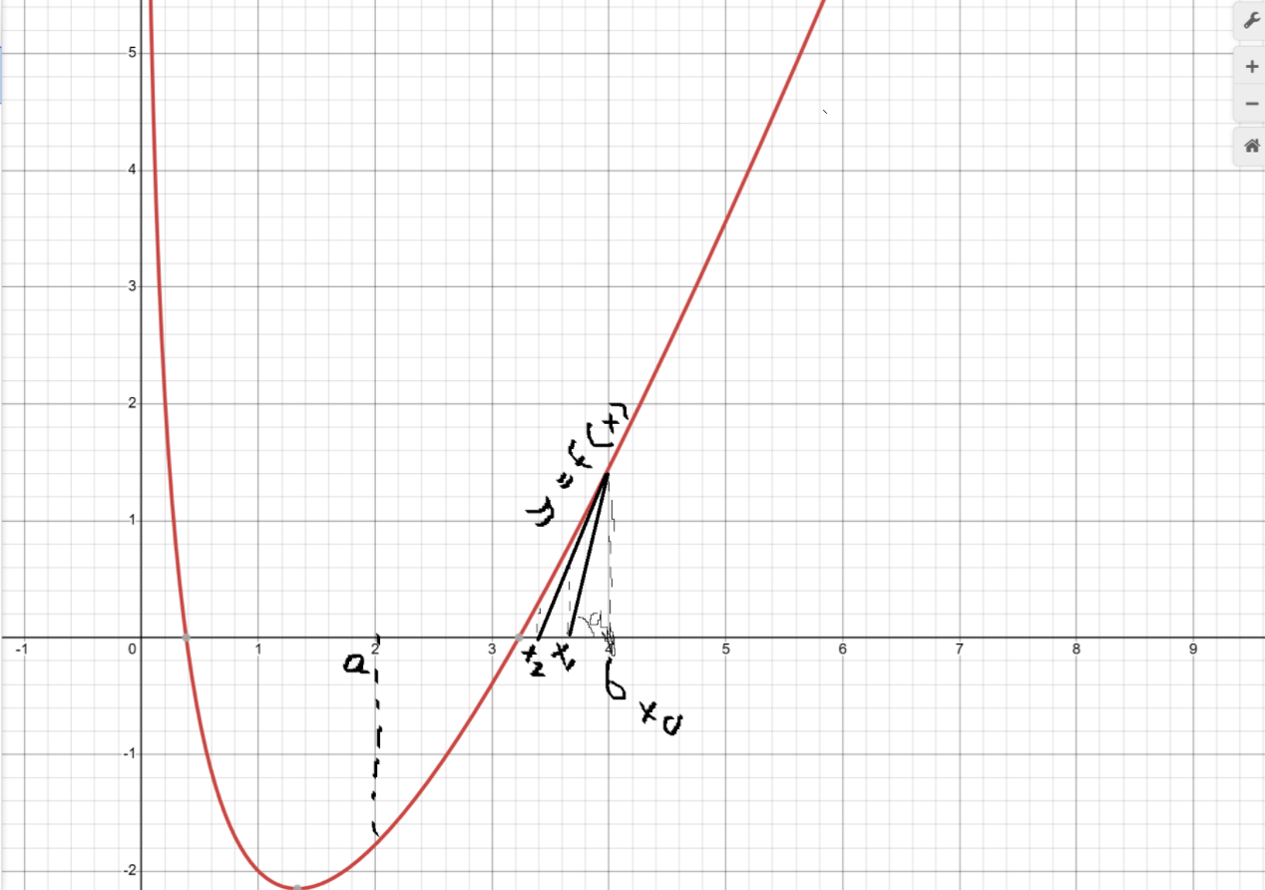
Рисунок 5 — Геометрическая иллюстрация метода Ньютона
2.4 Блок-схема алгоритма
Блок-схема вспомогательных функций f(x) и f'(x) представлена на рисунках 6 и 7. Блок-схема основного алгоритма метода Ньютона — на рисунке 8.

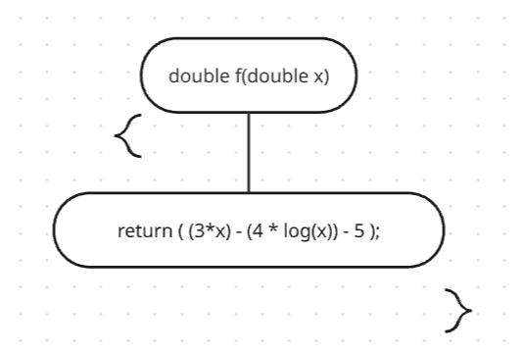
Рисунок 6 — Блок-схема функции f(x)

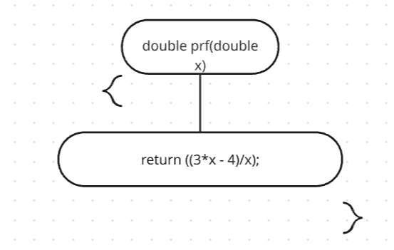
Рисунок 7 — Блок-схема производной f'(x)

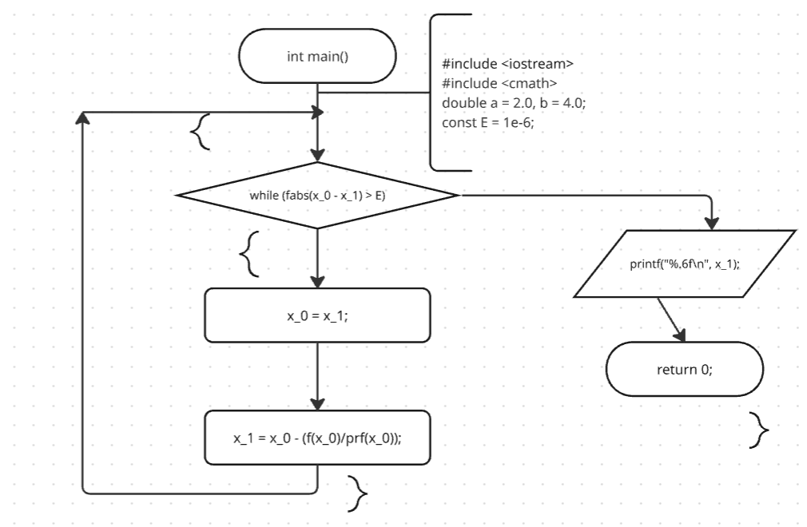
Рисунок 8 — Блок-схема метода Ньютона
2.5 Текст программы
Программа реализована на языке C++. Текст программы приведён в листинге 2.

Листинг 2 — Метод Ньютона (C++)
#include <iostream>
#include <cmath>
#include <chrono>

using namespace std;

double f(double x) {
return (3 * x) - (4 * log(x)) - 5;
}

double prf(double x) {
return ((3 * x - 4) / (x));
}

int main() {
auto start = std::chrono::high_resolution_clock::now();
double a = 2.0, b = 4.0;
double x_0 = b, x_1;
const double E = 1e-6;

x_1 = x_0 - (f(x_0) / prf(x_0));
while (fabs(x_1 - x_0) > E) {
x_0 = x_1;
x_1 = x_1 - (f(x_1) / prf(x_1));
}
printf("%.6f\n", x_1);

auto end = std::chrono::high_resolution_clock::now();
chrono::duration<double> duration = end - start;
cout << endl << duration.count() << " seconds";
return 0;
}

2.6 Результат выполнения
Результат выполнения программы представлен на рисунке 9.

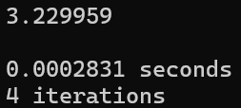
Рисунок 9 — Результат выполнения программы (метод Ньютона)

3. МЕТОД ИТЕРАЦИЙ
3.1 Постановка задачи
Цель работы: решить нелинейное уравнение 3x − 4·ln(x) − 5 = 0 методом простых итераций.
Входные данные:
а) отрезок, содержащий корень: [2; 4];
б) точность: ε = 10⁻⁶.
3.2 Анализ решения
Нелинейное уравнение 3x − 4·ln(x) − 5 = 0 имеет трансцендентный вид.
Для применения метода итераций необходимо, чтобы функция была монотонна, непрерывна и выполнялось условие сходимости.
а) Функция непрерывна на [2; 4], так как область определения ln(x) есть x > 0.
б) Производная f'(x) = 3 − 4/x > 0 при x > 4/3, что обеспечивает монотонность на [2; 4].
в) Условие сходимости: |φ'(x)| < 1. Функция итерации: φ(x) = (5 + 4·ln(x)) / 3. Производная: φ'(x) = 4 / (3x). При x ∈ [2; 4]: |φ'(2)| = 4/6 ≈ 0,67 < 1 и |φ'(4)| = 4/12 ≈ 0,33 < 1. Условие сходимости выполнено.
Начальное приближение x₀ = a = 2. Итерации: xᵢ₊₁ = φ(xᵢ) до выполнения условия |xᵢ₊₁ − xᵢ| < ε.
Поскольку точность равна 10⁻⁶, в результате существенны 6 цифр после запятой.
3.3 Геометрическое решение
На рисунке 10 показаны графики функций y = x и y = φ(x) = (5 + 4·ln(x)) / 3. Точка их пересечения на отрезке [2; 4] соответствует корню исходного уравнения.

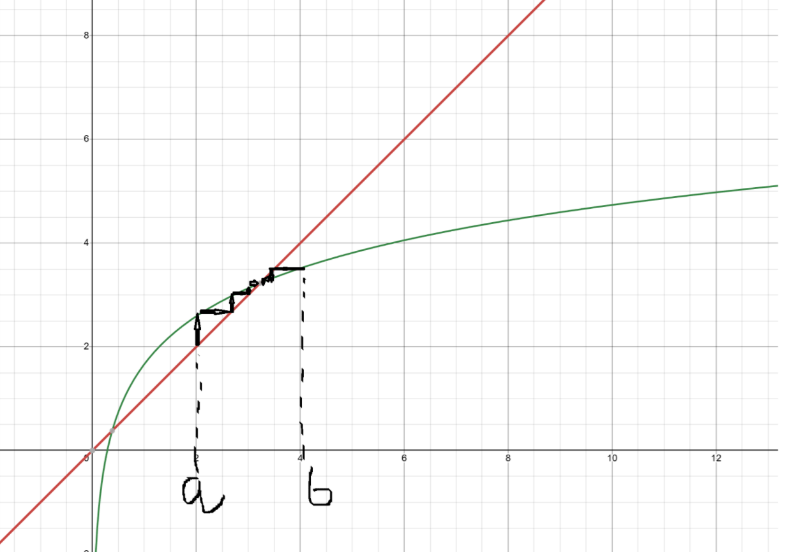
Рисунок 10 — Геометрическая иллюстрация метода итераций
3.4 Блок-схема алгоритма
Блок-схема вспомогательной функции φ(x) представлена на рисунке 11. Блок-схема основного алгоритма метода итераций — на рисунке 12.

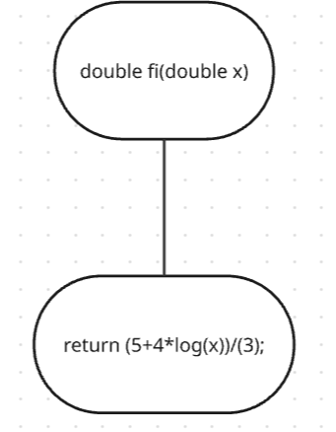
Рисунок 11 — Блок-схема функции φ(x)

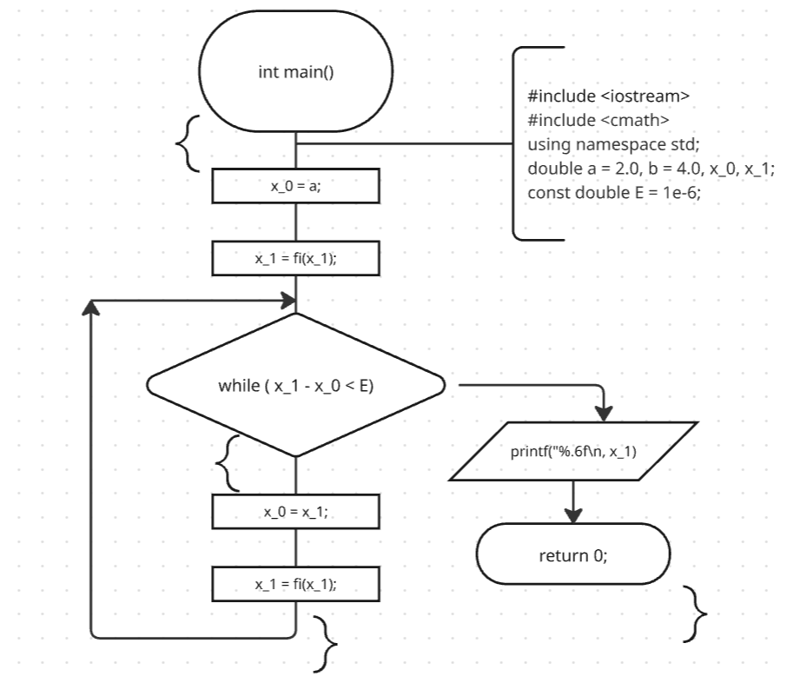
Рисунок 12 — Блок-схема метода итераций
3.5 Текст программы
Программа реализована на языке C++. Текст программы приведён в листинге 3.

Листинг 3 — Метод итераций (C++)
#include <iostream>
#include <cmath>
#include <chrono>

using namespace std;

double fi(double x) {
return (5 + 4 * log(x)) / (3);
}

int main() {
auto start = chrono::high_resolution_clock::now();

double a = 2.0, b = 4.0, x_0, x_1;
const double E = 1e-6;

x_0 = a;
x_1 = fi(x_0);
while (x_1 - x_0 > E) {
x_0 = x_1;
x_1 = fi(x_1);
}
printf("%.6f\n", x_1);

auto end = chrono::high_resolution_clock::now();
chrono::duration<double> duration = end - start;
cout << duration.count() << " seconds" << endl;
return 0;
}

3.6 Результат выполнения
Результат выполнения программы представлен на рисунке 13.

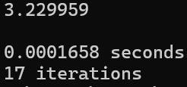
Рисунок 13 — Результат выполнения программы (метод итераций)

ЗАКЛЮЧЕНИЕ
В ходе выполнения лабораторной работы были реализованы три численных метода решения нелинейного уравнения 3x − 4·ln(x) − 5 = 0 на языке программирования C++: метод половинного деления, метод Ньютона и метод простых итераций.
По точности все три метода одинаковы: найденный корень x ≈ 3,229959 совпадает до шести знаков после запятой.
Сравнительные характеристики методов приведены ниже.
Метод половинного деления: результат — 3,229959; время выполнения — 0,0002232 с; количество итераций — 22.
Метод Ньютона: результат — 3,229959; время выполнения — 0,0002831 с; количество итераций — 4 (наименьшее).
Метод итераций: результат — 3,229959; время выполнения — 0,0001658 с (наименьшее); количество итераций — 17.
Таким образом, метод Ньютона обеспечивает наименьшее количество итераций, однако требует вычисления производной. Метод итераций показал наименьшее время выполнения. Метод половинного деления является наиболее простым в реализации и гарантированно сходится при соблюдении условий. Все три метода эффективны и позволяют получить результат с заданной точностью.

